КРАТКОЕ НЕТЕХНИЧЕСКОЕ РЕЗЮМЕ С ОБОБЩЕНИЕМ ИНФОРМАЦИИ, УКАЗАННОЙ В ПУНКТАХ 1-17 НАСТОЯЩЕГО ПРИЛОЖЕНИЯ В ЦЕЛЯХ ИНФОРМИРОВАНИЯ ЗАИНТЕРЕСОВАННОЙ ОБЩЕСТВЕННОСТИ В СВЯЗИ С ЕЕ УЧАСТИЕМ В ОЦЕНКЕ ВОЗДЕЙСТВИЯ НА ОКРУЖАЮЩУЮ СРЕДУ
1) описание предполагаемого места осуществления намечаемой деятельности, план с изображением его границ;

В административном отношении месторождение расположено на территории Зерендинского района Акмолинской области.
На текущий момент планируется оформление только его части, в соответствии с постановлениями о предоставлении земельных участков. Всего предоставляется 4 земельных участка:
- площадью 0,7001 га, предоставленный постановлением Акимата Акмолинской области № А-2/74 от 20 февраля 2025 г. во временное возмездное долгосрочное землепользование, сроком до 29 мая 2026 года, для проведения работ по совмещенной разведке и добыче кварц-полевошпатовых пород (дресвяно-песчаных отложений коры выветривания) и магматических пород (диоритов и плагиогранитов) и нарушаемый при проведении операции по недропользованию. Кадастровый номер земельного участка 01:160:054:450.
- площадью 0,8846 га, предоставленный постановлением Акимата Акмолинской области № А-2/73 от 20 февраля 2025 г. во временное возмездное долгосрочное землепользование, сроком до 29 мая 2026 года, для проведения работ по совмещенной разведке и добыче кварц-полевошпатовых пород (дресвяно-песчаных отложений коры выветривания) и магматических пород (диоритов и плагиогранитов) и нарушаемый при проведении операции по недропользованию. Кадастровый номер земельного участка 01:160:054:448.
- площадью 3,4574 га, предоставленный постановлением Акимата Акмолинской области № А-2/71 от 20 февраля 2025 г. во временное возмездное долгосрочное землепользование, сроком до 29 мая 2026 года, для проведения работ по совмещенной разведке и добыче кварц-полевошпатовых пород (дресвяно-песчаных отложений коры выветривания) и магматических пород (диоритов и плагиогранитов) и нарушаемый при проведении операции по недропользованию. Кадастровый номер земельного участка 01:160:054:449.
- площадью 4,5178 га, предоставленный постановлением Акимата Акмолинской области № А-2/72 от 20 февраля 2025 г. во временное возмездное долгосрочное землепользование, сроком до 29 мая 2026 года, для проведения работ по совмещенной разведке и добыче кварц-полевошпатовых пород (дресвяно-песчаных отложений коры выветривания) и магматических пород (диоритов и плагиогранитов) и нарушаемый при проведении операции по недропользованию. Кадастровый номер земельного участка 01:160:054:451.
Участки расположены рядом, в границах горного отвода.

Географические координаты угловых точек границ земельных участков
Географические координаты
№№  точек | Северная  широта | Восточная  долгота
Кадастровый номер 01:160:054:450-0,7001 га
1 | 53° 24' 14.46623'' | 69° 24' 23.62469''
2 | 53° 24' 12.82979'' | 69° 24' 32.43602''
3 | 53° 24' 11.26130'' | 69° 24' 25.90360''
Кадастровый номер 01:160:054:448-0,8846 га
1 | 53° 24' 21.43188'' | 69° 24' 26.99441''
2 | 53° 24' 24.75452'' | 69° 24' 39.10680''
3 | 53° 24' 22.74012'' | 69° 24' 39.95005''
4 | 53° 24' 21.21012'' | 69° 24' 27.59014''
5 | 53° 24' 20.94836'' | 69° 24' 27.77121''
Кадастровый номер 01:160:054:449-3,4574 га
1 | 53° 24' 13.09287'' | 69° 24' 32.34324''
2 | 53° 24' 14.74909'' | 69° 24' 23.42378''
3 | 53° 24' 20.19972'' | 69° 24' 19.54646''
4 | 53° 24' 20.84213'' | 69° 24' 19.33812''
5 | 53° 24' 21.28812'' | 69° 24' 26.54357''
6 | 53° 24' 20.40372'' | 69° 24' 27.87160''
7 | 53° 24' 13.22070'' | 69° 24' 32.90871''
Кадастровый номер 01:160:054:451-4,5178 га
1 | 53° 24' 29.77318'' | 69° 24' 27.50412''
2 | 53° 24' 29.06628'' | 69° 24' 34.92694''
3 | 53° 24' 30.82526'' | 69° 24' 34.58045''
4 | 53° 24' 31.10005'' | 69° 24' 37.30010''
5 | 53° 24' 26.84993'' | 69° 24' 38.23019''
6 | 53° 24' 24.97715'' | 69° 24' 39.01364''
7 | 53° 24' 21.63597'' | 69° 24' 26.83391''
8 | 53° 24' 21.56242'' | 69° 24' 26.67074''
9 | 53° 24' 21.06366'' | 69° 24' 19.28120''
10 | 53° 24' 22.54930'' | 69° 24' 18.90163''
11 | 53° 24' 22.90052'' | 69° 24' 22.20181''
12 | 53° 24' 23.89586'' | 69° 24' 29.30218''
13 | 53° 24' 27.90010'' | 69° 24' 28.09979''

Технические границы карьера определены с учетом рельефа местности, угла откоса уступов, предельного угла борта карьера, границ разработки месторождений. Основные параметры элементов карьерной отработки установлены исходя из физико-механических свойств пород, применяемой техники и технологии в соответствии с Нормами технологического проектирования (НТП), Правилами технической эксплуатации (ПТЭ), Едиными правилами безопасности при разработке месторождении открытым способом и Правилами обеспечения промышленной безопасности для опасных производственных объектов, ведущих горные и геологоразведочные работы. Границы карьера в плане отстроены с учетом вовлечения в отработку всех утвержденных запасов, для чего осуществлена разноска бортов карьера.

При проектировании участка учитывалась роза ветров по отношению к ближайшему населенному пункту пос.Гранитный.
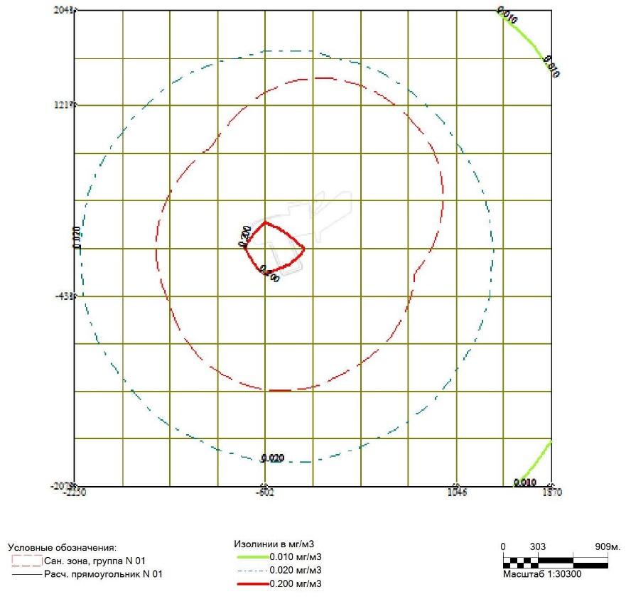

2) описание затрагиваемой территории с указанием численности ее населения, участков, на которых могут быть обнаружены выбросы, сбросы и иные негативные воздействия намечаемой деятельности на окружающую среду, с учетом их характеристик и способности переноса в окружающую среду; участков извлечения природных ресурсов и захоронения отходов;
Зерендинский район – административная единица Акмолинской области РК. Административный центр – с.Зеренда. Площадь территории района составляет 7800 км². Население: 41300 (2020 год). Зерендинский район как административно-территориальная единица включает в свой состав 1 поселковую администрацию, 1 село и 20 сельских округов.
На территории района располагаются национальный парк «Кокшетау» и Зерендинский зоологический заказник.
Специализация района – зерновое производство, животноводство и переработка сельскохозяйственной продукции, разработка карьеров, стройиндустрия.
Проведенный расчет рассеивания выбросов ЗВ в атмосферный воздух показал, что концентрация веществ в приземном слое не превышает допустимых значений и варьируется в пределах 0,01-0,18 долей ПДК.
Сбросы в подземные и поверхностные источники на предприятии исключены, соответственно влияние на качество воды ближлежайшей территории не оказывает.
Территория размещения проектируемого объекта расположена на открытой местности, вдали от селитебной зоны, в связи с чем не ожидается влияние физических факторов на население пос.Гранитный.

3) наименование инициатора намечаемой деятельности, его контактные данные;
ТОО «РегионДорСтрой», Акмолинская область, г. Кокшетау, ул. Уалиханова 193/4, каб 4 БИН 140940019586 тел: 87162772037.
4) краткое описание намечаемой деятельности:
Технический этап рекультивации нарушенных земель сельскохозяйственного направления включает следующие основные виды работ:
- Снятие плодородного слоя почвы;
- Выполаживание бортов карьера;
- Нанесение подстилающего слоя на дно карьера;
- Нанесение плодородного слоя почвы на подготовленную поверхность.
Основные работы по рекультивации являются:
Рекультивация 0,7001 га:
8. | Технический этап рекультивации
8.1 | Площадь технической  рекультивации | га | 0,7001
8.2 | Объемы земляных работ:
8.2.1 | Снятие плодородного слоя почвы  Бульдозер: 22,75 часов | м² | 7001
8.2.1 | Снятие плодородного слоя почвы  Бульдозер: 22,75 часов | м³ | 1820
8.2.2 | Выполаживание бортов карьера  Экскаватор время 232,4752 часов  Бульдозер 101,308 часов | м³ | 26660
8.2.3 | Нанесение подстилающего слоя на дно карьера  Время экскаватор 1,19 часов  Планировка бульдозером: 0,18 часа | м² | 1081
8.2.3 |  | м³ | 162
8.2.4 | Нанесение плодородного слоя почв  Экскаватор: 10,81 часов  Бульдозеры-рыхлители: 1,19 часов | м² | 7001
8.2.4 |  | м³ | 1820

Рекультивация 0,8846 га:
8. | Технический этап рекультивации
8.1 | Площадь технической  рекультивации | га | 0,8846
8.2 | Объемы земляных работ:
8.2.1 | Снятие плодородного слоя почвы  Бульдозер: 22,11 часа | м² | 8846
8.2.1 | Снятие плодородного слоя почвы  Бульдозер: 22,11 часа | м³ | 1769
8.2.2 | Выполаживание бортов карьера  Экскаватор: 90,252 ч  Бульдозер: 39,33 ч | м³ | 10350
8.2.3 | Нанесение подстилающего слоя на дно карьера  Экскаваторы: 5,29 ч  Бульдозер: 0,816ч | м² | 4800
8.2.3 |  | м³ | 720
8.2.4 | Нанесение плодородного слоя почв  Экскаваторы: 10,5 ч  Бульдозер: 1,5 ч | м² | 8846
8.2.4 |  | м³ | 1769

Рекультивация 3,4574 га:
8. | Технический этап рекультивации
8.1 | Площадь технической  рекультивации | га | 3,4574
8.2 | Объемы земляных работ:
8.2.1 | Снятие плодородного слоя почвы  Бульдозер: 112,36 ч | м² | 34574
8.2.1 | Снятие плодородного слоя почвы  Бульдозер: 112,36 ч | м³ | 8989
8.2.2 | Выполаживание бортов карьера  Экскаваторы: 598,75 ч  Бульдозер: 260,927 ч | м³ | 68665
8.2.3 | Нанесение подстилающего слоя на дно карьера  Экскаваторы: 20,6 ч  Бульдозер: 3,17 ч | м² | 18671
8.2.3 |  | м³ | 2800
8.2.4 | Нанесение плодородного слоя почв  Экскаваторы: 53,39 ч  Бульдозер: 5,87 ч | м² | 34574
8.2.4 |  | м³ | 8989

Рекультивация 4,5178 га:
8. | Технический этап рекультивации
8.1 | Площадь технической  рекультивации | га | 4,5178
8.2 | Объемы земляных работ:
8.2.1 | Снятие плодородного слоя почвы  Бульдозер: 112,9 ч | м² | 45178
8.2.1 | Снятие плодородного слоя почвы  Бульдозер: 112,9 ч | м³ | 9035
8.2.2 | Выполаживание бортов карьера  Экскаваторы: 156,96 ч  Бульдозер: 68,4 ч | м³ | 18000
8.2.3 | Нанесение подстилающего слоя на дно карьера  Экскаваторы: 41,8 ч  Бульдозер: 6,4 ч | м² | 37900
8.2.3 |  | м³ | 5685
8.2.4 | Нанесение плодородного слоя почв  Экскаваторы: 53,6 ч  Бульдозер: 7,6 ч | м² | 45178
8.2.4 |  | м³ | 9035

4) краткое описание существенных воздействий намечаемой деятельности на окружающую среду, включая воздействия на следующие природные компоненты и иные объекты:
- жизнь и (или) здоровье людей, условия их проживания и деятельности:
Воздействие деятельности проектируемого объекта на жизнь и здоровье населения близлежайших сел не прогнозируется. Намечаемая деятельность предприятия не окажет негативного воздействия на социально-экономические условия района, а наоборот положительно повлияет на социально-экономическую сферу путем организации рабочих мест, отчислениями в виде различных налогов;
- биоразнообразие (в том числе растительный и животный мир, генетические ресурсы, природные ареалы растений и диких животных, пути миграции диких животных, экосистемы); Зона воздействия объектов месторождения, на биосферу ограничивается границами санитарно-защитной зоны. Для снижения воздействия на
растительный и животный мир проектом предусмотрены природоохранные мероприятия по снижению потерь и загрязнения воды, а также рекультивация нарушенных земель.
На территории участка не обнаружены виды растений, а также растительные сообщества, представляющие особый научный или историко-культурный интерес. Особо охраняемых видов растений и животных, внесенных в Красную книгу Казахстана, а также в списки редких и исчезающих, в районе проведения работ в целом не найдено. В районе проведения работ практически нет заселений представителями животного мира и отсутствуют пути их миграции.
Для снижения воздействия на растительный и животный мир после отработки карьера, предусматривается рекультивация нарушенных земель. Качественная оценка воздействия проводимых работ на животный мир оценивается как СР – воздействие средней силы.
- земли (в том числе изъятие земель), почвы (в том числе включая органический состав, эрозию, уплотнение, иные формы деградации);
В процессе разработки месторождения на месте производства горных работ почвы, претерпевают значительное техногенное воздействие, обусловленное как непосредственно собственно технологическим процессом, так и сопутствующими ему вспомогательными операциями. Основное воздействие будет оказывать проведение вскрышных, зачистных, добычных и отвальных работ в пределах отведенного участка, при строительстве дорог и т.д. В дальнейшем выработанное пространство карьера будет использоваться под пастбище. Нарушенные участки поверхности достаточно начнут зарастать растительностью, тем самым будет восстанавливаться ландшафт территории.
- воды (в том числе гидроморфологические изменения, количество и качество вод);
Для питьевых и технических нужд используется привозная вода. Для обеспечения технической водой будет заключен договор по доставке сцецавтотранспортом технической воды.
- атмосферный воздух;
Произведен расчет рассеивания максимальных концентраций загрязняющих веществ в приземном слое атмосферы. Анализ расчета рассеивания показывает, что не отмечается превышения расчетных максимальных приземных концентраций загрязняющих веществ над значениями ПДК, установленными для воздуха населенных мест, ни по одному из рассматриваемых веществ.
-сопротивляемость к изменению климата экологических и социально-экономических систем: не предусматривается;
-материальные активы, объекты историко-культурного наследия ( в том числе
архитектурные и археологические), ландшафты: не предусматривается;
-взаимодействие указанных объектов: не предусматривается.
6) информация о предельных количественных и качественных показателях эмиссий, физических воздействий на окружающую среду, предельном количестве накопления отходов, а также их захоронения, если оно планируется в рамках намечаемой деятельности.
На время проведения работ в 2026 году объект представлен одной производственной площадкой, на площадке имеется 4 неорганизованных источника выбросов в атмосферу.
В выбросах в атмосферу содержатся 1 загрязняющее вещество: пыль неорганическая 70-20% двуокиси кремния.
Выбросов от органических соединений не образуется.
Валовый выброс загрязняющих веществ на 2026 год от стационарных источников загрязнения составит 4,689316 т/год.
Отходы производства и потребления. Любая производственная деятельность человека сопровождается образованием отходов. При проведении работ образуются следующие виды отходов: твердые - бытовые отходы. Количество образованных отходов составит; 0,6 тонн/год (ТБО). Опасные отходы не образуются. Проектом не предусматривается захоронение отходов.

7) информация:
-о вероятности возникновения аварий и опасных природных явлений, характерных соответственно для намечаемой деятельности и предполагаемого места ее осуществления - на объекте будет разработан и утвержден техническим руководителем организации План ликвидации аварий.
-о возможных существенных вредных воздействиях на окружающую среду, связанных с рисками возникновения аварий и опасных природных явлений. Воздействие на атмосферный воздух может быть незначительным, и связано с испарением нефтепродуктов и летучих соединений тяжелых металлов при аварийных утечках. Летучие соединения тяжелых металлов, помимо отравляющего действия, вызывают загрязнение почв и растений тяжелыми металлами. Особое внимание следует обратить на загрязнение почвогрунтов, так как через них возможно вторичное загрязнение поверхностных и подземных вод. Особо важное значение для предотвращения возможных аварий и загрязнения водоносных горизонтов имеют периодический осмотр технического состояния спецтехники и автотранспорта. В качестве аварийных ситуаций могут рассматриваться пожары, при которых возможно образование пожарных вод.
-о мерах по предотвращению аварий и опасных природных явлений и ликвидации их последствий, включая оповещение населения - в общем случае первоочередными мерами обеспечения безопасности являются меры предупреждения аварии.
Основными мероприятиями, направленными на предотвращение аварийных
ситуаций, при строительных работах являются: профилактический осмотр спецтехники и автотранспорта; при нарастании неблагоприятных метеорологических условий – прекращение производственных работ на месторождении.
8) краткое описание:
мер по предотвращению, сокращению, смягчению выявленных существенных воздействий намечаемой деятельности на окружающую среду;
мер по компенсации потерь биоразнообразия, если намечаемая деятельность может привести к таким потерям.
После проведения рекультивации нарушенных земель ожидается восстановление их плодородия и других полезных свойств земли и своевременное вовлечение ее в хозяйственный оборот в качестве пастбища. Нарушенные участки поверхности достаточно начнут зарастать растительностью, тем самым будет восстанавливаться ландшафт территории.
возможных необратимых воздействий намечаемой деятельности на окружающую среду и причин, по которым инициатором принято решение о выполнении операций, влекущих таких воздействия. В случае отказа от рекультивации нарушаемых земель, это повлечет за собой:
1) противоречие требованиям законодательства Республики Казахстан;
2) ухудшение санитарно-гигиенического состояния района в результате пылевыделения с пылящих поверхностей;
3) другие негативные последствия.
способов и мер восстановления окружающей среды в случаях прекращения намечаемой деятельности – технический и биологический этапы рекультивации.
9) список источников информации, полученной в ходе выполнения оценки воздействия на окружающую среду:
1) Интернет-ресурс Министерства охраны окружающей среды Республики Казахстан и его областными территориальными управлениям;
2) статистические данные сайта https://stat.gov.kz/ https://stat.gov.kz/; данные сайта РГП «КАЗГИДРОМЕТ» https://www.kazhydromet.kz/ru;
3) Единая информационная система ООС МЭГиПР РК https://oos.ecogeo.gov.kz/;
4) Автоматизированная информационная система государственного земельного кадастра http://www.aisgzk.kz/aisgzk/ru/content/maps/;
5) Единый государственный кадастр недвижимости https://vkomap.kz/; научными и исследовательскими организациями;
6) другие общедоступные данные.

